Medición de banco estático
Fecha de inicio: 08/08/2019
Fecha de última modificación: 13/11/2019

Esquema de medición
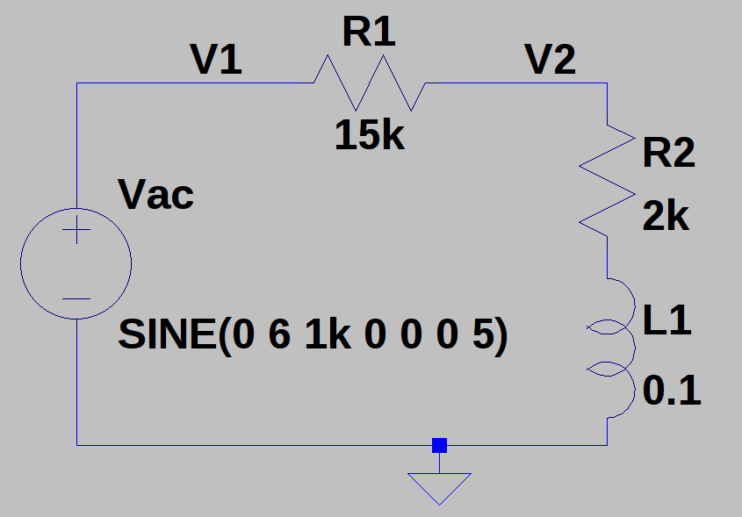

Debo medir:
- |V₁|
- |V₂|
- Δt (V₁, V₂)

Con estas tres variables soy capaz de relevar la impedancia Zs1. Dicha impedancia está compuesta por una inductancia (L1) y una resistencia en serie (R2). En el documento “Ensayo estático.odt” se encuentra una breve reseña de porqué se deben medir estas variables. A continuación cito la expresión que define el valor de Z_{S1},

Cada ensayo tendrá el objetivo de relevar el comportamiento del sensor en distintas circunstancias. Estas las divido en tres
- Ensayo nominal (posición nominal y 6V de alimentación)
- Corrimiento (posición corrida y 6V de alimentación
- Disminución de tensión (posición nominal y 0,6V de alimentación)
A su vez estos ensayos se repiten para cada uno de los sensores,
- Derecho
- Izquierdo
La forma de reconocer los sensores es mirar la máquina de frente, el sensor derecho es el que se encuentra a la derecha y de la misma manera el izquierdo.
A su vez para cada una de estas configuraciones se relevarán las siguientes frecuencias,
- 100Hz
- 200Hz
- 500Hz
- 1kHz
- 2kHz
- 5kHz
- 10kHz
- 20kHz
- 50kHz
- 100kHz
- 200kHz

Los registros necesarios de estos ensayos serán los siguientes

Ajuste
Por cada configuración se debe relevar la configuración del generador y se denominará ajuste de set-up.
En el se debe registrar la configuración de ensayo
- Sensor [izquierdo; derecho]
- Posición [nominal; desplazado]
- Tensión de alimentación [6V; 0,6V]

nota: la frecuencia no se registrará porque ese valor se registrará luego en cada una de las experiencias de registro.

Ensayo

Por cada configuración que se establezca se registrará el barrido de frecuencias.

En el ensayo se deberá registrar,
- Sensor [izquierdo; derecho]
- Posición [nominal; desplazado]
- frecuencia [pre-establecidas]

De estos ensayos se obtendrá el módulo y fase de la impedancia que tiene el sensor en la frecuencia impuesta.

Procedimiento de medición para estado de ajuste

Configuración de ajuste de set-up
Nro paso | Descripción | Observación
1 | Conectar interfaces eléctricas entre generador y PCB
2 | Conectar puntas de osciloscopio a los puntos de medición de PCB
3 | Conectar sensor (izquierdo o derecho) a PCB
4 | Conectar tester a PCB y configurar para medir continua
5 | Configurar a PCB en modo ajuste
6 | Conectar osciloscopio a PC
7 | Energizar los dispositivos
8 | Habilitar escritura de usb en PC

Verificar que la señal V₁ se encuentre en 0V

Configuración de PCB
Modo | Ajuste
JP1 | Puenteado
JP2 | No puentear

Configuración de osciloscopio
Trigger
 | Coupling | DC
 | Source | V₁
 | Mode | NORM
 | Nivel | 0V
Vertical
 | Volt/div | 2V/div
 | Mode | CH1
 | Coupling | DC
Horizontal
 | Display | A

Ajustar el nivel vertical en 0 de osciloscopio

Configuración de generador de señales
Function | Senoidal
Range Hz | La escala que corresponda
Symmetry y sweep | Deshabilitar
Frecuencia | Ajustar según corresponda
Offset | Ajustar a 0V | Ajustar con tester

Relevar valor del módulo de tensión de canal 1 con osciloscopio

Configuración inicial de nivel de tensión para el ensayo

Procedimiento de medición de ensayo

La medición a realizar precede al procedimiento de medición de ajuste. Por lo cual los equipos se encuentran conectados y energizados.

Configuración de PCB
Modo | Ensayo
JP1 | Puenteado
JP2 | No puentear

Medición de |V_{ZS1}|

Configuración de generador de señales

Ajustar frecuencia de ensayo

Verificar nivel de continua con tester

Configuración de osciloscopio
- Los dos canales deben estar registrando (V1 y V2)
- La pantalla debe abarcar 1 período y 1/2 de la señal o mas para asegurar que se pueden realizar los cálculos
- La tensión de cada canal debe abarcar la máxima amplitud posible sin pérdida de información (que ninguna parte de la señal sobresalga de la pantalla)
- Verificar que la medición de frecuencia del canal 1 esté habilitada junto con el nivel de continua del canal V2

Configuración de tester
- Tensión de continua (modo automático)

Una vez configurados tester, osciloscopio y generador de señales se procede a ejecutar el script de python que registra las señales. El mismo debería pedir los datos del registro como:
- Sensor
- Posición
- Frecuencia
- Tensión de alimentación

